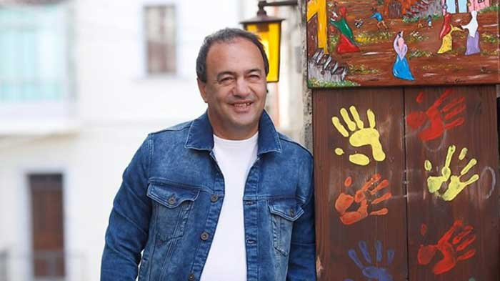

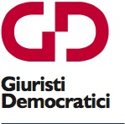
La solidarietà non si condanna

#iostoconmimmolucano

#noistiamoconmimmolucano

